Jurnal  ILMU KEPOLISIAN  ISSN: 2620-5025  e-ISSN: 2621-8410 | Volume 16 | Nomor 3| Desember 2022

ANALISIS PATROLI PERINTIS PRESISI POLRES METRO TANGERANG KOTA MENGGUNAKAN BROKEN WINDOW THEORY

Bondan Anugrah, Arsenius Wisnu Aji Patria Perkasa
Fakultas Ilmu Sosial dan Studi Global, Universitas Budi Luhur
Jl. Ciledug Raya, RT.10/RW.2, Petukangan Utara, Kec. Pesanggrahan, Kota Jakarta Selatan, Daerah Khusus Ibukota Jakarta 12260

E-mail: 1943501013@student.budiluhur.ac.id

Abstract
The function of the police as one of the functions of the state government is in the field of maintaining security and securing the community, law enforcement, protector, protection and service to the community. In carrying out its function of eradicating disorders of deviance and crime, the motivations behind these crimes have been explored. Structural social conditions are not always the only trigger of criminal acts, where the circumstances and physical condition of the environment or infrastructure become a strong stimulus for crime and irregularities. Physical damage to an environment gives offenders the perception that the area is prone to crime and that people are so frightened that they will do nothing to stop the crime. This paper aims to explain the process of preventing and maintaining public safety and security in the jurisdiction of the Tangerang City Metro Police carried out by the Perintis Presisi Patrol team. This study uses the theory of broken windows as support analysis. This writing uses a qualitative descriptive approach. The data sources used are primary data, as field observations and interviews and the secondary data as literature studies in the form of books, journals, and the results of previous studies with conclusions drawn. The results of the study show that based on the broken window theory, the decrease in the crime rate contained in the report chart of the Tangerang City Metro Police is the result of good cooperation carried out between the police institution and the community for concern for all forms of community security, regardless of the size of the disturbance or criminal act, even in micro level. The broken windows theory offers a clear, plausible and compelling perspective for police and the public to understand how best to deal with the increasing levels of crime and disorder in their areas.

Keywords: broken window theory, perintis presisi patrol, crime prevention

Abstrak
Fungsi kepolisian sebagai salah satu fungsi pemerintahan negara di bidang pemeliharaan keamanan dan ketertiban masyarakat, penegakan hukum, pelindung, pengayom dan pelayanan kepada masyarakat. Dalam menjalankan fungsinya memberantas gangguan penyimpangan dan kejahatan, motivasi yang melatarbelakangi kejahatan-kejahatan tersebut telah dieksplorasi. Kondisi sosial struktural tidak selalu menjadi satu-satunya pemicu lahirnya tindakan kriminal, dimana suasana dan kondisi fisik lingkungan atau infrastruktur menjadi rangsangan kuat timbulnya kejahatan dan penyimpangan. Kerusakan fisik suatu lingkungan memberikan persepsi kepada pelaku bahwa daerah tersebut rentan terhadap kejahatan dan bahwa masyarakat sangat ketakutan sehingga mereka tidak melakukan apa pun untuk menghentikan suatu kejahatan. Tulisan ini bertujuan untuk menerangkan proses pencegahan dan pemeliharaan ketertiban serta keamanan masyarakat di wilayah hukum Polres Metro Tangerang Kota yang dilakukan oleh tim Patroli Perintis Presisi. Penelitian ini menggunakan teori jendela pecah sebagai dukungan analisinya. Penulisan menggunakan pendekatan kualitatif deskriptif. Sumber data yang digunakan adalah data primer yaitu dengan observasi lapangan dan wawancara dan data sekunder yaitu studi literatur berupa buku-buku, jurnal, dan hasil penelitian terdahulu dengan penarikan kesimpulan. Hasil penelitian menunjukan bahwa penurunan tingkat kriminalitas yang terdapat dalam bagan laporan Polres Metro Tangerang Kota merupakan hasil dari kerja sama yang baik yang dilakukan antara institusi kepolisian dan masyarakat atas kepedulian terhadap segala bentuk gangguan Kamtibmas, dengan tidak memandang besar kecilnya bentuk gangguan atau tindak kriminal tersebut. Teori jendela pecah menawarkan perspektif yang jelas, masuk akal dan menarik bagi polisi dan masyarakat untuk memahami mengenai cara terbaik dalam mengatasi peningkatan angka kejahatan dan gangguan di wilayah mereka.

Kata kunci: teori jendela pecah, patroli perintis presisi, pencegahan
kejahatan

Pendahuluan
Kejahatan maupun penyimpangan dari standar yang dapat diterima secara sosial secara umum, telah ada di semua masyarakat sejak zaman kuno. Menurut Prof. Dr. Wirjono Prodjodikoro, S.H., kejahatan adalah pelanggaran dari norma-norma sebagai unsur dari pokok kesatu dari hukum pidana (Moeljatno, 1993). Untuk mencegah dan menanggulangi kejahatan, diperlukan adanya sistem hukum yang berfungsi untuk menegakkan aturan dan menghukum pelaku kejahatan. Sistem hukum yang efektif dan efisien dapat membantu mengurangi angka kejahatan dan meningkatkan keamanan serta ketertiban masyarakat. Dalam menjaga keamanan dan ketertiban masyarakat, negara membentuk sebuah institusi yang disebut kepolisian. Kepolisian Negara Republik Indonesia (Polri) dibentuk pada tanggal 1 Juli 1946. Pada periode setelah kemerdekaan, Polri menerapkan sejumlah aturan dan menjalin hubungan kelembagaan dengan berbagai pihak. Fungsi dan tugas kepolisian memegang peran penting sebagai garda terdepan dalam melindungi masyarakat.
Merujuk pada UU No. 2 Tahun 2002 tentang Kepolisian Negara Republik Indonesia, tugas utama kepolisian meliputi:
- Tugas pembinaan masyarakat, dilakukan dengan pendekatan secara sosial serta mutualisme untuk meningkatkan partisipasi masyarakat dan kesadaran hukum.
- Tugas di bidang preventif, meliputi memelihara keamanan dan ketertiban masyarakat termasuk memberi perlindungan serta pertolongan.
- Tugas di bidang represif justisil, yang berkaitan dengan penyidikan dan penyelidikan pada tindak pidana sesuai peraturan perundang-undangan.
Tugas kepolisian yang dinilai paling efektif untuk menanggulangi terjadinya kejahatan dalam penanggulangan dan pengungkapan suatu tindak pidana adalah tugas preventif atau pencegahan kejahatan (Utama, 2019). Salah satu kegiatan tugas preventif kepolisian adalah patroli. Patroli berfungsi untuk mencegah bertemunya faktor niat dan kesempatan agar tidak terjadi gangguan keamanan dan ketertiban masyarakat maupun pelanggaran hukum dalam rangka upaya memelihara sekaligus meningkatkan tertib hukum dan upaya membina ketentraman masyarakat guna mewujudkan dan menjamin keamanan dan ketertiban masyarakat. Hal tersebut sesuai dengan ihwal dalam Pasal 2 Undang-undang No. 2 tahun 2002 tentang Kepolisian Negara Republik Indonesia, yaitu fungsi kepolisian sebagai salah satu fungsi pemerintahan negara di bidang pemeliharaan keamanan dan ketertiban masyarakat, penegakan hukum, pelindung, pengayom dan pelayan kepada masyarakat.
Kepolisian Negara Republik Indonesia (Polri) disusun secara berjenjang dari tingkat pusat hingga wilayah. Organisasi di tingkat pusat disebut Markas Besar (Mabes Polri). Sementara organisasi di tingkat wilayah, organisasi Polri dibagi dalam tiga bagian, yaitu Kepolisian Daerah (Polda), Kepolisian Resort atau (Polres), dan Kepolisian Sektor atau (Polsek). Dalam rangka mewujudkan fungsi kepolisian, salah satu kepolisian daerah di Indonesia yaitu adalah Kepolisian Daerah Metropolitan Jakarta Raya (Polda Metro Jaya) melakukan inovasi dan menciptakan program preventif kejahatan, yaitu program Patroli Perintis Presisi yang resmi dibentuk pada tanggal 13 Januari 2022.
Tim Patroli Perintis Presisi memiliki peran yang besar dalam melakukan pencegahan tindak kejahatan di Jakarta. Melansir dari Tribratanews (2023), Kapolda Metro Jaya pada periode tahun 2020-2023, Irjen. Pol. Fadil Imran, menyatakan bahwa program tersebut dibentuk dengan harapan menjadi garda terdepan dalam pencegahan kejahatan. Dalam pelaksanaannya terdapat sekitar 300 personel tim Patroli Perintis Presisi yang bertugas. Berdasarkan data sepanjang tahun 2021, Kapolri Jenderal Listyo Sigit Prabowo mengatakan, 79% kejahatan yang terjadi adalah kejahatan konvensional dan 35% persennya merupakan kejahatan jalanan (Aprilia, 2022). Tim Patroli Perintis Polda Metro Jaya juga bermula dari tuntutan masyarakat terkait keamanan dan pengantisipasian kejahatan di malam hari. Kejahatan yang menjadi perhatian utama dalam program tersebut adalah kejahatan berupa gangguan potensi Kamtibmas (Keamanan dan Ketertiban Masyarakat) yang diantaranya seperti tawuran, narkoba, mabuk-mabukan, dan lokasi rawan begal jalanan, balap liar, serta kelompok lainnya yang dianggap meresahkan warga. Kapolda Metro Jaya Irjen Pol. Fadil Imran dalam konfrensi pers akhir tahun 2021, meyebutkan, secara umum kasus tindak pidana di wilayah hukum Polda Metro Jaya di tahun 2021 ini berjumlah 32.400 kasus. Kasus pencurian dan kekerasan (curat) terdapat 1.419 kasus. Kasus pencurian kendaraan bermotor (curanmor) 949 kasus. Kasus penganiayaan 718 kasus, dan kasus kejahatan siber (cyber crime) 762 kasus (Direktorat Reserse Kriminal Umum Polda Metro Jaya, 2021).
Polda Metro Jaya memiliki tim Patroli Perintis Presisi yang tersebar di setiap jajaran Kepolisian Resort (Polres) di wilayah hukumnya. Salah satu Kepolisian Resort yang berada di wilayah hukum Polda Metro Jaya adalah Polres Metro Tangerang Kota yang bertanggung jawab dalam menjaga keamanan dan ketertiban masyarakat di wilayah Kota Tangerang. Berdasarkan data kejadian tindak pidana di wilayah kota Tangerang pada tahun 2021 terdapat total 3.624 tindak pidana kejahatan. Polres Metro Tangerang Kota berperan aktif dalam menjalankan program-program pemerintah terkait dengan peningkatan keamanan dan ketertiban masyarakat. Dalam konteks ini, peran Patroli Perintis Presisi di Polres Metro Tangerang Kota dapat dilihat sebagai upaya untuk mencegah terjadinya fenomena kejahatan, khususnya kejahatan yang menjadi ancaman Kamtibmas di wilayah tersebut. Patroli Perintis Presisi adalah suatu bentuk patroli yang dilakukan dengan memanfaatkan teknologi dan analisis data untuk menentukan daerah-daerah yang rentan terjadi tindak kejahatan.
Dalam perspektif Broken Window, tindakan Patroli Perintis Presisi dinilai dapat membantu mencegah terjadinya Broken Window di wilayah tersebut, karena lingkungan yang terawat dan aman akan memberikan kesan bahwa ada yang mengawasi dan peduli terhadap lingkungan tersebut, sehingga pelaku kejahatan akan merasa tidak nyaman atau segan untuk melakukan tindakan kriminalitas di lingkungan tersebut. Broken Window adalah sebuah teori kriminologi yang menyatakan bahwa tindakan kriminalitas cenderung meningkat pada daerah atau lingkungan yang terlihat tidak terawat atau rusak. Teori ini berangkat dari asumsi bahwa keadaan lingkungan yang rusak dan tidak terawat dapat menciptakan kesan bahwa tidak ada yang mengawasi atau peduli terhadap lingkungan tersebut, sehingga orang yang memiliki niat jahat akan merasa bebas melakukan kejahatan tanpa takut terdeteksi. Broken window theory disini yang dalam buku Wortley dan Townsley (2017) sebagai bagian dari kriminologi lingkungan, kemudian dihubungkan dengan sistem pencegahan kejahatan berbasis kemasyarakatan atau biasa disebut community policing.
Dari uraian tersebut, tulisan ini mencoba untuk menganalisis peran dan fungsi tim Patroli Perintis Presisi mengenai proses pencegahan dan pemeliharaan ketertiban serta keamanan masyarakat di wilayah hukum Polres Metro Tangerang Kota. Permasalahan penelitian ini yang didasarkan pada fakta tersebut dirumuskan menjadi: Bagaimana peran dan fungsi Patroli Perintis Presisi dalam optimalisasi pencegahan dan pemeliharaan ketertiban serta kemanan masyarakat di wilayah hukum Polres Metro Tangerang Kota. Tujuan dari penelitian ini adalah untuk memahami Patroli Perintisi Presisi yang dianalisis menggunakan broken window theory. Studi ini diharapkan untuk membuka wawasan ilmiah tentang Patroli Perintis Presisi dalam ranah akademik.

Tinjauan Literatur
Patroli Perintis Presisi
Setiap pelaksanaan tugas-tugas kepolisian memiliki landasan dan dasar hukumnya. Pelaksanaan kegiatan patroli oleh Tim Patroli Perintis Presisi dilakukan berdasarkan pada petunjuk pelaksanaan yang tertuang dalam Peraturan Kepala Badan Pemeliharaan Keamanan Kepolisian Negara Republik Indonesia No. 1 Tahun 2017 Tentang Patroli pada pasal 22 tentang pelaksanaan patroli menggunakan kendaraan bermotor roda dua sebagai berikut:
- melakukan pengamatan/observasi terhadap situasi sasaran patroli;
- mengendarai sepeda motor dengan kecepatan tertentu sehingga Petugas Patroli dapat melakukan berbagai kegiatan metode Patroli;
- membentuk formasi berbanjar, dalam hal Patroli berjumlah dua unit kendaraan Patroli atau lebih;
- dapat dilakukan dengan berboncengan;
- memiliki sertifikasi mengemudi yang sah;
- menggunakan alat pelindung kepala helm;
- dalam hal patroli pada malam hari dan/atau pencahayaan kurang, petugas patroli menggunakan jaket keselamatan (suspender reflector);
- menyalakan lampu kendaraan dan lampu rotator;
- membunyikan sirine pendek dan/atau klakson kendaraan;
- berhenti di berbagai tempat secara acak, bervariasi dan berbeda untuk berdialog dan mengamati untuk mendapatkan informasi yang penting tentang situasi Kamtibmas; dan
- melakukan tindakan kepolisian yang diperlukan dalam hal situasi yang berpotensi ataupun terjadi gangguan Kamtibmas dan/atau Kamseltibcar Lantas.
Tim Patroli Perintis Presisi memiliki 2 tugas pokok dan fungsi, yaitu adalah patroli dan sosialisasi. Patroli, yaitu dalam mencegah terjadinya kekacauan atau kriminalitas di jam-jam rawan. Sosialisasi, yaitu berupa himbauan dan pendekatan kepada masyarakat dan komunitas setempat dalam pemeliharan keamanan dan ketertiban masyarakat.

Community Policing (Pemolisian Masyarakat)
Fokus masyarakat terhadap pemolisian muncul sebagai pendekatan baru setelah penelitian yang dilakukan pada tahun 1970-an, yang menemukan adanya manfaat dalam peningkatan interaksi antara warga dan polisi (Kelling & Moore, 1988). Anggota komunitas kemudian dianggap sebagai "co-producer keselamatan publik", sementara polisi tidak lagi hanya bereaksi terhadap keadaan darurat, tetapi merupakan "diagnostik utama dan koordinator perawatan" dalam perang melawan kejahatan (Bayley & Shearing, 1996).
Skolnick dan Bayley (1988) mengidentifikasi empat elemen yang diperlukan untuk formula community policing:
- pencegahan kejahatan berbasis komunitas;
- reorientasi kegiatan patroli untuk menekankan pelayanan non-darurat;
- peningkatan akuntabilitas kepada publik, dan;
- desentralisasi komando.
Sementara itu, Gary W. Cordner (2014) menerangkan elemen penting dari community policing yaitu interaksi yang positif (positive interaction), kemitraan (partnership),dan pemecahan masalah (problem solving). Pendekatan pemolisian masyarakat mengkonseptualisasika peranannya sebagai salah satu pelayanan masyarakat atau komunitas, dimana masalah diselesaikan secara kolaboratif dengan semua pihak yang berkepentingan. Layanan tingkat komunitas adalah intervensi yang berfokus pada lingkungan yang lebih luas yang bertujuan untuk memperkuat komunitas dan memupuk kohesi dan ekasi kolektif, sekaligus mengurangi disorganisasi sosial (Sampson, 2012). Dalam hal ini warga negara atau masyarakat bukan hanya objek rujukan penegakan hukum, tetapi dapat menyuarakan keprihatinan mereka dan meminta pertanggungjawaban polisi atas tindakan yang dilakukan. Pemolisian Masyarakat atau Pemolisian Berwawasan Lingkungan dapat didefinisikan sebagai pendekatan pemolisian yang mengakui kemandirian dan tanggung jawab bersama antara polisi dan masyarakat dalam memastikan lingkungan yang aman dan nyaman bagi semua warga negara (Kabage, 2019).
Chryisnanda DL (2011) juga menjelaskan bahwa community policing adalah sebuah filosofi dan sebuah strategi operasional yang mendorong terciptanya satu kemitraan baru antara masyarakat dan polisi. Polisi dan masyarakat bekerja bersama-sama sebagai mitra dalam mengidentifikasi, menentukan prioritas dan menyelesaikan masalah-masalah baru, seperti tindak kejahatan, penyalahgunaan obat-obatan, ketakutan akan tindak kejahatan, ketidak-tertiban sosial dan fisik, dan seluruh kekurangan di masyarakat, dengan tujan untuk meningkatkan seluruh kualitas hidup di wilayah tersebut.

Broken Window Theory (Teori Jendela Pecah)
Pada tahun 1969, Philip G. Zimbardo, seorang psikolog sosial Stanford menerbitkan penelitian yang menjadi dasar broken window theory, kemudian teori tersebut dikenalkan dalam artikel Atlantik tahun 1982 yang ditulis oleh James Q. Wilson dan George L. Kelling. Kedua ilmuwan sosial ini menggunakan artikel Zimbardo dengan argumennya yaitu, "Jika sebuah jendela di sebuah gedung rusak dan dibiarkan tidak diperbaiki, semua jendela lainnya akan segera rusak."
Broken window menjadi metafora yang sangat kuat dan berpengaruh baik dalam pemolisian maupun dalam diskusi populer tentang kejahatan dan kekacauan, sering ditampilkan sebagai komponen kunci atau versi yang lebih berotot dari community policing (Reisig & Kane, 2014). Broken window theory menyatakan bahwa tanda-tanda yang terlihat dari kejahatan dan kekacauan sipil, seperti jendela pecah maupun vandalisme, bergelandangan, minum alkohol di tempat umum, jaywalking (tindakan menyebrang jalan dengan cara yang illegal dan tidak aman), dan menaiki transportasi umum dengan cara ilegal (tidak membayar tiket atau ongkos), semua hal tersebut menciptakan lingkungan perkotaan yang lebih mempromosikan kejahatan dan kekacauan (Wilson & Kelling, 1982).

Gambar 1 Model konsep Broken Window Theory
Sumber: hasil pengolahan oleh penulis
Menurut broken window theory, persepsi dari kekacauan yang meningkat, fear of crime yang meningkat dan berkurangnya kontrol sosial masyarakat adalah penghambat yang signifikan dari partisipasi publik dalam pencegahan kejahatan yang timbul secara langsung dari kekhawatiran akan keselamatan pribadi dan rasa sia-sia yang berkaitan dengan upaya yang diperlukan (Ren, Zhao, & He, 2017).
Dalam buku (Wortley & Townsley, 2017) dijelaskan delapan gagasan inti dalam memahami argumen broken window theory yang diambil dari artikel asli, yaitu:
- Kekacauan dan fear of crime sangat berkaitan.
- Polisi (dalam contoh yang diberikan, petugas patroli jalan kaki) merundingkan peraturan jalan. “Orang jalanan” terlibat dalam negosiasi aturan tersebut.
- Lingkungan yang berbeda memiliki aturan yang berbeda.
- Gangguan yang tidak tertangani menyebabkan rusaknya kontrol komunitas.
- Area di mana kontrol masyarakat rusak rentan terhadap invasi kriminal.
- Hakikat peran polisi dalam menjaga ketertiban adalah memperkuat mekanisme kontrol informal masyarakat itu sendiri.
- Masalah muncul tidak begitu banyak dari orang-orang yang tidak teratur seperti halnya dari jemaah sejumlah besar orang yang tidak tertib.
- Lingkungan yang berbeda memiliki kapasitas yang berbeda untuk mengelola kekacauan
Kesimpulan yang dapat diambil dari teori ini, Wortley dan Townsley mengutip James Q. Wilson dan Kelling (2006), “broken windows menghasilkan dua hal, yang satu yaitu hal bagus yang tidak dapat disangkal dan satu lainnya adalah hal yang mungkin efektif. Hasil tersebut mendorong polisi untuk menjaga ketertiban umum dengan serius, sesuatu yang sangat diinginkan oleh mayoritas orang, dan meningkatkan kemungkinan bahwa lebih banyak ketertiban berarti lebih sedikit kejahatan. Tujuan pertama tidak membutuhkan bukti. Hal yang kedua, dan sejauh ini sebagian besar penelitian menunjukkan bahwa lebih banyak ketertiban umum (bersama dengan faktor lainnya) dikaitkan dengan kurangnya predator kejahatan jalanan” (Wortley & Townsley, 2017)

Metode Penelitian
Tulisan dalam kajian ini menggunakan penelitian kualitatif yang merupakan istilah umum untuk serangkaian sikap dan strategi untuk melakukan penyelidikan yang ditujukan untuk menemukan bagaimana manusia memahami, mengalami, menafsirkan, dan menghasilkan dunia sosial (Sandelowski, 2004). Penulisan menggunakan pendekatan kualitatif deskriptif, dimana penelitian ini difokuskan pada permasalahan dengan tujuan untuk menjelaskan fakta mengenai keadaan lapangan dalam implementasi Patroli Perintis Presisi di wilayah hukum Polres Metro Tangerang kota. Sumber data yang digunakan adalah data primer yaitu dengan observasi lapangan dan wawancara anggota kepolisian Polres Metro Tangerang Kota, dan data sekunder yaitu studi literatur berupa buku-buku, jurnal, dan hasil penelitian terdahulu dengan penarikan kesimpulan.

Hasil dan Pembahasan
Permasalahan Umum Kamtibmas (Keamanan dan Ketertiban Masyarakat)
Pengertian Kamtibmas menurut Pasal 1 Undang-undang Kepolisian Negara Republik Indonesia Nomor 2 Tahun 2002 disebutkan bahwa pengertian Kamtibmas adalah: “suatu kondisi dinamis masyarakat sebagai salah satu Keamanan prasyarat terselenggaranya proses pembangunan nasional dalam rangka tercapainnya tujuan nasional yang ditandai oleh terjaminnya keamanan, ketertiban, dan tegaknya hukum, serta terbinanya ketentraman yang mengandung kemampuan membina serta mengembangkan potensi dan kekuatan masyarakat dalam menangkal, mencegah, dan menanggulangi segala bentuk pelanggaran hukum dan bentukbentuk gangguan lainnya yang dapat meresahkan masyarakat”. Polri mencatat adanya kenaikan angka gangguan Bidang Keamanan dan Ketertiban Masyarakat (Kamtibmas), sejak awal tahun 2022 sebanyak 183,39%. Lebih lanjut, Kepala Biro Penerangan Masyarakat (Karopenmas) Brigjen Ahmad Ramadhan menjelaskan trend gangguan kamtibmas mengalami kenaikan sebanyak 552 kejadian (Alam, 2022). Kemudian Polri mencatat gangguan keamanan dan ketertiban masyarakat (Kamtibmas) mengalami penurunan di awal 2023. Pada 31 Desember 2022 ada 1.226 kasus gangguan keamanan, sedangkan pada tanggal 1 Januari 2023 tercatat sebanyak 699 kasus (Rico, 2023).
Kekacauan dan kejahatan dalam bentuk gangguan Kamtibmas menjadi fokus utama dalam penelitian ini. Berbagai jenis Kamtibmas yang ada di Kota Tangerang berdasarkan laporan Polres Metro Tangerang Kota antara lain adalah pencurian kendaraan bermotor (Curanmor), pencurian dengan pemberatan (Curat), narkoba, penganiayaan berat (Anrat), pencurian dengan kekerasan (Curas), peras/ancam, pembunuhan, dan tawuran. Data laporan peringkat kejahatan ganguan Kamtibmas pada tahun 2021-2022 yang terjadi di wilayah hukum Polres Metro Tangerang Kota dapat dilihat dari bagan berikut ini
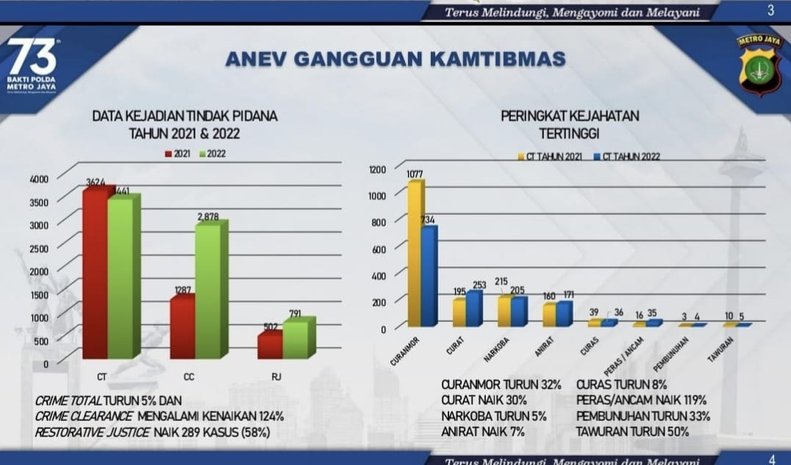
Gambar 2 Data laporan anev gangguan Kamtibmas
Sumber: data laporan Polres Metro Tangerang Kota
Dapat dilihat dari gambar bahwa perbandingan peringkat kejahatan pada tahun 2021 dan 2022 adalah Curanmor turun sebanyak 32%, Curat naik sebanyak 30%, Narkoba turun sebanyak 5%, Anrat naik sebanyak 7%, Curas turun sebanyak 8%, peras/ancam naik sebanyak 119%, pembunuhan turun sebanyak 33%, tawuran turun sebanyak 50%. Sementara itu, jika dilihat dari perbandingan total kejadian tindak pidana tahun 2021 dan 2022, crime total turun sebanyak 5%, crime clearance naik sebanyak 124%, dan restorative justice naik sebanyak 58%.
Motivasi kejahatan-kejahatan tersebut telah dieksplorasi, berdasarkan wawancara langsung, menurut anggota kepolisian Polres Metro Tangerang Kota, IPTU Dwi Muhamad Suryanto mengatakan, jika melihat hubungan sosial yang terkait dengan budaya jalanan, dimana motivasi dalam melakukan tindak kriminal itu dilandasi oleh faktor kemiskinan, ketidakadiran negara negara, dan penelantaran orang tua. Tingkat kejahatan di daerah yang ditandai dengan tingkat pengangguran dan kemiskinan yang lebih tinggi dapat dihitung lebih tinggi daripada di daerah lain yang berkembang dengan baik. Selain itu, individu dengan pengendalian diri yang rendah memiliki peluang lebih besar untuk melakukan sebuah kejahatan.
Namun, kondisi sosial struktural yang cukup berpotensi menimbulkan gangguan Kamtibmas dan proses-proses interaksi sosial yang semakin mematangkan lahirnya tindakan kejahatan itu tidak selalu sepenuhnya benar-benar melibatkan calon pelaku dalam tindakan kriminal. Kondisi yang sudah matang masih membutuhkan faktor-faktor berupa tekanan, rangsangan yang sangat kuat sedemikian rupa sehingga menyebabkan masyarakat tidak berdaya untuk menahan atau adanya kesempatan yang terbuka sangat luas dengan risiko yang hampir tidak nampak sampai dorongan yang kecil sekalipun dengan mudah dapat menyulut tindak kejahatan (Sumarlin, 2014). Dengan kata lain, suasana dan kondisi fisik lingkungan atau infrastruktur menjadi rangsangan kuat timbulnya kejahatan dan penyimpangan.
Menurut Lang, dkk (2010), Broken window theory menunjukkan bahwa kondisi lingkungan suatu tempat mengirimkan sinyal kontekstual kepada individu tentang perilaku mana yang dapat diterima dan normatif, yang selanjutnya memengaruhi perilaku individu (Liu, Wu, & Che, 2019). Contohnya, sebuah bangunan dengan jendela pecah yang tidak diperbaiki akan memberikan kesan bahwa tidak ada yang peduli dan tidak ada yang bertanggung jawab. Hal ini akan menyebabkan seorang atau sekelompok perusak memecahkan sisa jendela yang lain dan menambahkan grafiti, karena dalam pikiran mereka tidak ada yang peduli. Kerusakan fisik suatu lingkungan memberikan persepsi kepada pelaku bahwa daerah tersebut rentan terhadap kejahatan dan bahwa masyarakat sangat ketakutan sehingga mereka tidak melakukan apa pun untuk menghentikan suatu kejahatan. Kerusakan fisik lingkungan, berkemungkinan besar, tidak hanya memengaruhi kognisi dan perilaku pelaku potensial, tetapi juga membentuk bagaimana masyarakat berperilaku dan apa yang mereka pikirkan tentang masyarakat lainnya. Sebaliknya, perbaikan fisik suatu lingkungan dapat mengurangi tanda-tanda kerentanan dan meningkatkan komitmen terhadap aktivitas perlindungan bersama (Taylor & Harrell, 1996).

Kondisi Pelaksanaan Tim Patroli Perintis Presisi Polres Metro Tangerang Kota
Penciptaan stabilitas Kamtibmas sangat dipengaruhi oleh adanya upaya preemtif dan preventif dari potensi gangguan yang mungkin terjadi. Langkah tersebut memerlukan pemahaman kondisi lingkungan dalam hal ini lingkungan tempat tinggal dan usaha dari masyarakat di setiap daerah. Kegiatan community policing oleh Polisi saat ini sudah menjadi suatu kebijakan dan strategi yang harapannya adalah Polisi bisa bekerjasama dengan masyarakat untuk mewujudkan keamanan dan ketertiban di lingkungan tugasnya. Implementasi kepolisian broken window yang paling terkenal berfokus pada taktik tingkat mikro untuk menangkap dan menghalangi pelaku individu yaitu, gangguan sosial dan ketidaksopanan (Jenkins, 2020). Para anggota kepolisian lebih dituntut untuk meningkatkan kemampuan dalam berinteraksi dengan masyarakat melalui pendekatan yang lebih intim dan mengayomi kepada masyarakat atau komunitas daerah tersebut. Pendekatan tersebutlah yang dituju dari dibentuknya Tim Patroli Perintis Presisi.
Dalam pelaksanaannya, Patroli Perintis Presisi Polres Metro Tangerang Kota dilaksanakan setiap hari dengan menggunakan kendaraan patroli bermotor roda dua, karena dalam penggunaannya kendaraan bermotor roda dua dinilai akan lebih efisien dalam sisi mobilitas bagi para anggota tim patroli. Sebelum pelaksanaan patroli, akan dilakukan apel oleh Katim patroli dengan diberikannya arahan dan atensi terkait lokasi sasaran yang rawan oleh terjadinya gangguan Kamtibmas, kemudian dilakukan peringatan kembali terkait SOP pelaksanaan tugas patroli serta tujuan dari Patroli Perintis Presisi.
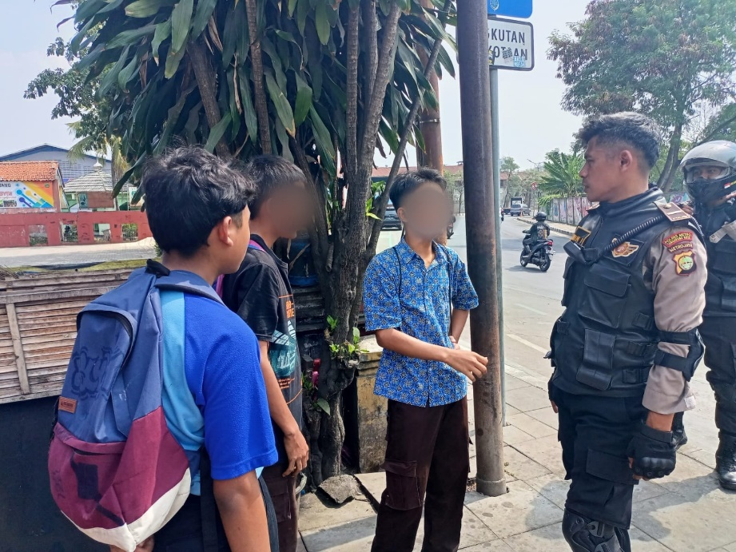
Gambar 3 Proses himbauan kepada anak sekolah
Sumber: tim Patroli Perintis Presisi Tangerang Kota
Saat kegiatannya dalam berpatroli, terdapat proses sosialisasi yang dilakukan oleh anggota Tim Patroli Perintis Presisi diimplementasikan dengan cara, yaitu ketika dalam pemberhentian di satu titik lokasi, anggota menghampiri masyarakat yang berada di tempat tersebut dengan menghimbau akan suatu keamanan dan pencegahan bertemunya niat dan kesempatan dalam kegiatan pemicu gangguan Kamtibmas. Selain melakukan himbauan, anggota Tim Patroli Perintis Presisi juga akan menghimpun informasi dari masyarakat atau komunitas daerah tersebut dan menawarkan call center kepada masyarakat jika ada hal yang dicurigai akan menjadi cikal bakal adanya gangguan kemanan dan ketertiban masyarakat. Proses himbauan dan sosialisai dari anggota Tim Patroli Perintis Presisi tersebut diharapkan menjadi salah satu upaya interaksi dengan intim antara kepolisian dengan masyarakat, sehingga memikat masyarakat untuk aktif ikut membantu melakukan pemeliharan Kamtibmas, seperti hasil penelitian dari implementasi patroli oleh Wilson and Kelling menunjukkan bahwa adanya peningkatan rasa aman yang dirasakan masyarakat dan kemudian masyarakat merasa lebih terdorong untuk campur tangan dalam mencegah kasus vandalisme atau kejahatan kecil, mengingat para petugas polisi akan ada bersama mereka (Kocak, 2018).
.
.
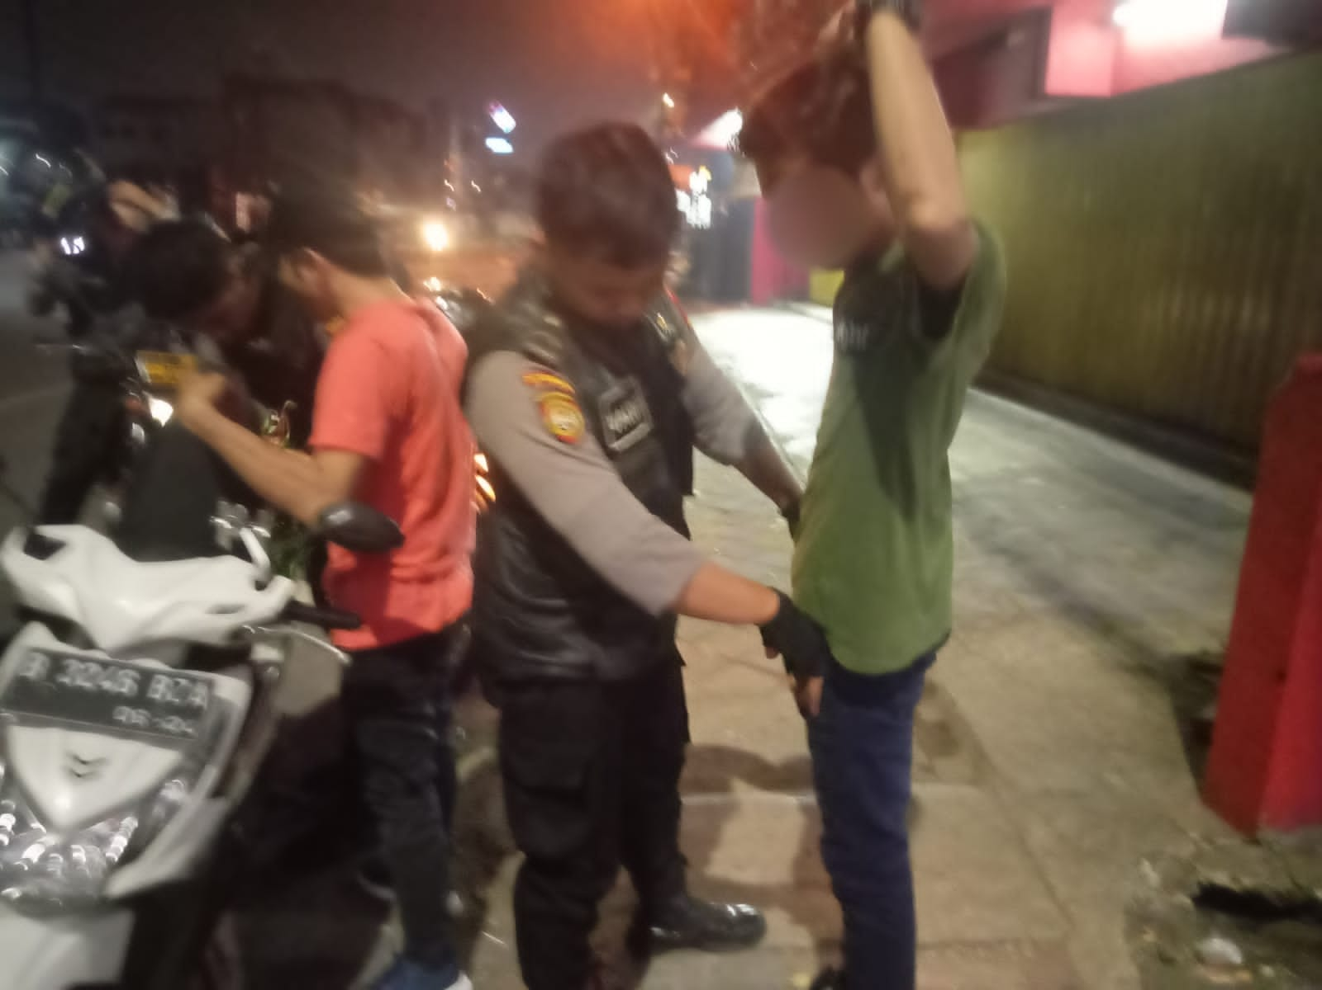
Gambar 4 Pemeriksaan pada pengendara bermotor roda dua
Sumber: tim Patroli Perintis Presisi Tangerang Kota
Selain tujuannya untuk berinterakasi intim kepada masyarakat, tim Patroli Perintis Presisi melakukan pemberhentian yang dilakukan atas dasar kecurigaan yang masuk akal bahwa seseorang atau sekelompok orang terlihat gerak-geriknya sedang atau telah terlibat dalam suatu penyimpangan maupun kejahatan, termasuk pelanggaran ringan hingga berat. Broken windows policing berarti adopsi frekuensi tinggi atas pemberhentian dan penangkapan pelanggar tingkat rendah (Schenker, 2021). Dalam bukunya Jenkins dan DeCarlo (2015) menjelaskan bahwa terdapat tiga manfaat dari proses pemberhentian ini, yaitu: (1) memberi tahu masyarakat bahwa polisi peduli dengan potensi “window breakers”, (2) menghalangi orang dari menjadi penjahat serius (khususnya mereka yang secara ilegal membawa senjata atau obat-obatan), (3) dan menawarkan cara hukum untuk berinteraksi dengan individu untuk menetapkan kemungkinan penyebab bahwa mereka terlibat dalam kesalahan yang lebih serius. Salah satu wilayah di kota Tangerang, Teluk naga merupakan wilayah yang fisik lingkungan dan infrastrukturnya kurang memadai. Seringnya hilir mudik truk-truk bermuatan besar mengakibatkan jalan rusak dan banyak lubang, lampu jalan yang tidak memadai menyebabkan jalan gelap pada malam hari, hal-hal tersebut akhirnya membuahkan maraknya pungli, begal, dan aksi gangster. Tim Patroli Perintis Presisi secara rutin menggelar patroli dalam mengantisipasi dan mencegah semakin maraknya gangguan Kamtibmas dan potensi tindak kriminal di wilayah tersebut.
Kriminologi lingkungan menjelaskan bagaimana lingkungan terdekat mempengaruhi perilaku dan mengapa beberapa lingkungan bersifat kriminogenik. Kriminolog lingkungan mencari pola kejahatan dan berusaha menjelaskannya dalam kaitannya dengan pengaruh lingkungan (Wortley & Townsley, 2017). Broken window theory yang merupakan salah satu teori dalam kajian kriminologi lingkungan, dengan kegiatan peremajaan lingkungan menawarkan dukungan tegas untuk pentingnya menjaga tatanan fisik dalam masyarakat. Fokus yang diterapkan dalam wilayah kota Tangerang oleh tim Patroli Perintis Presisi adalah menghindari adanya pemakaian obat-obatan terlarang dan meminum minuman beralkohol di pinggir jalan, dilakukannya vandalisme di tembok-tembok jalan atau pemukiman, berkumpulnya sebuah kelompok yang dikhawatirkan akan memicu pertikaian dengan kelompok komunitas atau masyarakat yang lain.

Broken Window Theory: Optimalisasi pelaksanaan Patroli Perintis Presisi sebagai inovasi program pencegahan kejahatan dan Kamtibmas
Pencegahan Kejahatan terdiri dari strategi dan langkah-langkah yang berusaha untuk mengurangi risiko kejahatan yang terjadi, dan potensi dampaknya yang berbahaya bagi individu dan masyarakat, termasuk ketakutan akan kejahatan, dengan campur tangan untuk mempengaruhi berbagai penyebabnya (unodc.org). Michael Tonry dan David P. Farrington (1995) mengidentifikasi empat strategi utama pencegahan kejahatan, yaitu: penegakan hukum, pembangunan/perkembangan, kemasyarakatan, dan situasional. Salah satu bentuk strategi pencegahan kejahatan yaitu adalah melalui pendekatan kemasyarakatan yang sering disebut sebagai community based crime prevention atau community policing. Melalui pencegahan kejahatan berbasis masyarakat, petugas polisi mendedikasikan perhatian pada akar masalah yang dirasakan alih-alih hanya berfokus pada insiden itu sendiri. Polisi dilatih untuk mengumpulkan informasi terkait tentang peristiwa kriminal, kemudian polisi berusaha menemukan kemungkinan sumber masalah sosial untuk menghindari insiden kriminal lebih lanjut. Dalam beberapa kasus, warga juga dapat berpartisipasi dalam pelatihan pemecahan masalah untuk mengumpulkan informasi (Cossyleon, 2019).
Dalam buku (Wortley & Townsley, 2017) dijelasakan mengenai Environmental Criminology and Crime Analysis (ECCA) terdiri dari upaya untuk menggunakan pengetahuan tentang hubungan antara kejahatan dan lingkungan terdekat untuk melakukan sesuatu tentang masalah kejahatan. Tujuan ECCA adalah untuk mencegah kejahatan, bukan untuk menyembuhkan pelaku atau mereformasi masyarakat. ECCA didasarkan pada tiga proposisi kontingen utama, yaitu:
- Perilaku kriminal secara signifikan dipengaruhi oleh sifat lingkungan terdekat di mana ia terjadi.
- Distribusi kejahatan dalam ruang dan waktu tidak acak. Karena perilaku kriminal bergantung pada faktor situasional, kejahatan dipolakan menurut lokasi lingkungan kriminogenik.
- Memahami peran lingkungan kriminogenik dan menyadari pola kejahatan adalah senjata ampuh dalam penyelidikan, pengendalian dan pencegahan kejahatan.
Broken window theory sebagai sebagai salah satu teori dalam kajian kriminologi lingkungan hadir sebagai salah satu acuan dalam merawat kenyamanan, keamanan masyarakat dan mencegah kejahatan. Kriminologi lingkungan menekankan pada pemahaman tentang peristiwa kriminal di tingkat lokal (Wortley & Townsley, 2017). Jenkins (2020) menjelaskan bahwa hadirnya broken window theory beroperasi dengan pemahaman tentang hubungan utama antara kekacauan, ketakutan dan kejahatan, polisi mulai secara agresif menanggapi kondisi tidak tertib di lingkungan sekitar dan mencari kembali ke orientasi pekerjaan mereka yang lebih berbasis pada komunitas. Penyegaran kembali pada strategi polisi yang berorientasi pada masyarakat dan pemecahan masalah Kelling & Moore (1988) dalam (Jenkins, 2020) menyatakan:
- Orang-orang khawatir tentang kondisi tidak tertib di lingkungan mereka, terlepas dari korelasinya dengan tingkat kejahatan yang sebenarnya;
- Kejahatan dan kekacauan terkonsentrasi di wilayah tertentu; dan
- Polisi dapat memengaruhi dinamika fear of crime, kekacauan, dan kejahatan.
Broken window mendalilkan bahwa ketika polisi memperhatikan kejahatan kecil dan ketidaksopanan, penduduk lingkungan memperhatikan dan diyakinkan tentang keamanan lingkungan mereka dan kebergantungan mereka pada polisi. Secara signifikan, Wilson dan Kelling (1982) tidak membuat teori broken window begitu saja, melainkan menawarkannya sebagai penjelasan mereka mengapa patroli jalan kaki membuat masyarakat merasa lebih aman bahkan jika itu tidak selalu mengarah pada pengurangan kejahatan serius yang terukur (Reisig & Kane, 2014).
Meskipun pertama kali dipraktikkan di New York City, ide Broken Window berasal dari seberang sungai di Newark, selama penelitian oleh kriminolog George Kelling. George Kelling menemukan bahwa memperkenalkan patroli jalan kaki di kota meningkatkan hubungan antara polisi dan penduduk kulit hitam, dan mengurangi ketakutan mereka akan kejahatan. Berkembangnya zaman kemudian patroli yang semula dengan jalan kaki juga berinovasi dengan menggunakan kendaraan bermotor dengan alasan efektifitas mobilitas petugas.
Broken window theory menawarkan perspektif yang jelas, masuk akal dan menarik bagi polisi dan masyarakat untuk berpikir tentang cara terbaik dalam mengatasi meningkatnya angka kejahatan dan kekacauan di wilayah mereka. Berdasarkan broken window theory, maka penurunan tingkat kriminalitas yang terdapat dalam bagan laporan Polres Metro Tangerang Kota merupakan hasil dari kerja sama yang baik yang dilakukan antara institusi kepolisian dan masyarakat atas kepedulian terhadap segala bentuk gangguan Kamtibmas, dengan tidak memandang besar kecilnya bentuk gangguan atau tindak kriminal tersebut.
Bila ditelaah lebih dalam lagi, ternyata bila hubungan yang erat antara masyarakat dan kepolisian berjalan dengan baik, maka akan meningkatkan kapasitas dan kualitas komunitas yang berhubungan dengan teori pencegahan kejahatan berbasis community policing. Seperti yang dikemukakan oleh Maillard dan Terpstra (2021) community policing menjanjikan beberapa hal, yaitu: (1) memperkuat kohesi lingkungan, (2) meningkatkan hubungan masyarakat dengan polisi, (3) menyesuaikan layanan polisi dengan ekspektasi dari masyarakat, (4) menciptakan kondisi kerja yang lebih menarik bagi petugas polisi dengan mendiversifikasi tugas mereka dan menghargai kontak dengan masyarakat, (5) pencegahan kejahatan yang lebih baik (dan dengan menguranginya), (6) meningkatkan kemampuan untuk memecahkan kejahatan melalui informasi yang diberikan oleh masyarakat, dan (7) meningkatkan rasa aman masyarakat.
Dalam menyadari akan pentingnya ketertiban dan keamanan lingkungan, tetapi atas adanya suatu keterbatasan sumber daya institusi kepolisian, sehingga dalam membantu tugas-tugas dalam menjaga hal tersebut, keterlibatan masyarakat dan peran komunitas adalah hal yang juga penting dan tidak bisa diluputkan untuk diberdayakan. Schuck (2019) menjelaskan hal tersebut juga dikarenakan pemolisian masyarakat didasarkan pada prinsip-prinsip keterlibatan masyarakat dan pemecahan masalah yang memiliki potensi untuk meningkatkan kualitas hidup anggota masyarakat dengan memeriksa tindakan dan kebijakan polisi secara kolektif, menilai keselarasan kegiatan yang disetujui negara ini dengan nilai dan kebutuhan masyarakat, dan menyatukan keduanya dalam sebuah kesepakatan. Kemudian, pemberdayaan dianggap berhasil jika individu-individu dan kelompok-kelompok masyarakat atau komunitas mampu berpartisipasi serta ikut bertanggung jawab dalam upaya pemeliharan Kamtibmas. Hal ini sejalan dengan inti dari broken window theory yakni merupakan perwujudan dari keinginan petugas penjaga keamanan dalam hal ini yaitu institusi Polri untuk bersikap mengayomi, tanggap, dan responsif terhadap segala peluang timbulnya kekacauan dan kriminalitas.

Kesimpulan
- Selain kondisi sosial struktural, suasana dan kondisi fisik lingkungan atau infrastruktur menjadi rangsangan kuat timbulnya kejahatan dan penyimpangan. Maka dari itu pemeliharaan dan perawatan kondisi fisik lingkungan penting untuk dijaga dari hal yang mikro sekalipun.
- Broken window adalah metafora untuk setiap tanda gangguan yang terlihat di lingkungan yang tidak terawatt. Broken window theory menyatakan bahwa tanda-tanda gangguan da penyimpangan yang terlihat di lingkungan mendorong gangguan dan penyimpangan ke arah tindak kriminal atau kejahatan yang lebih serius. Broken window termasuk dari bentuk kejahatan kecil, tindakan vandalisme, perilaku mabuk di tempat umum dan hal tidak tertib lainnya yang kemudian memengaruhi perasaan orang tentang rasa aman pada lingkungannya.
- Peran dan fungsi Patroli Perintis Presisi dalam optimalisasi pencegahan dan pemeliharaan ketertiban serta keamanan masyarakat di wilayah hukum Polres Metro Tangerang Kota di implementasi dengan menjadi garda terdepan sigap berpartroli dan berinteraksi intim dengan masyarakat.
- Pelaksanaan Patroli Perintis Presisi dalam menekan kiriminalitas di wilayah hukum Polres Metro Tangerang Kota telah berjalan dalam rangka melaksanakan peran dan tugas polisi menjaga keamanan dan ketertiban masyarakat berlandaskan community policing dan pengimplementasian teori broken window. Pelaksanaan Patroli Perintis Presisi dapat dinilai cukup baik ditandai dengan laporan data tingkat kejahatan pada tahun 2021-2022 yang menurun dalam wilayah hukum Polres Metro Tangerang Kota.
- Fakta di lapangan menunjukkan bahwa polisi tidak akan mungkin membuahkan suatu kemampuan yang menyamai kemampuan gabungan yang dimiliki masyarakat dalam penanggulangan kejahatan, dalam melaporkan adanya pelanggaran, dalam mengidentifikasi pelaku, dan dalam membantu proses penuntutan. Namun, lembaga kepolisian sendiri tetap dalam tanggung jawabnya untuk memberikan perhatian penuh terhadap kebutuhan masyarakat.

Daftar Pustaka

Alam, B. (2022, Januari 4). Polri Catat Terjadi Peningkatan Gangguan Kamtibmas di Awal Tahun 2022. From merdeka.com: https://www.merdeka.com/peristiwa/polri-catat-terjadi-peningkatan-gangguan-kamtibmas-di-awal-tahun-2022.html
Aprilia, A. (2022, Januari 13). Simak Penjelasan Kapolri Soal Tujuan Dibentuknya Tim Patroli Perintis Presisi. From AKURAT.CO: https://akurat.co/simak-penjelasan-kapolri-soal-tujuan-dibentuknya-tim-patroli-perintis-presisi
Bayley, D. H., & Shearing, C. D. (1996). The Future of Policing. Law & Society Review, 585-606.
Cordner, G. W. (2014). Community Policing. New York: Oxford University Press.
Cossyleon, J. E. (2019). Community Policing. The Wiley Blackwell Encyclopedia of Urban and Regional Studies, 1-5.
Direktorat Reserse Kriminal Umum Polda Metro Jaya. (2021, Desember 30). KINERJA POLDA METRO JAYA PERIODE TAHUN 2021. From reskrimum.metro.polri.go.id: https://reskrimum.metro.polri.go.id/2021/12/30/kinerja-polda-metro-jaya-periode-tahun-2021/
DL, C. (2011). Model pemolisian untuk mewujudkan dan memelihara keamanan, rasa aman serta keselamatan dalam masyarakat perkotaan. Jurnal Polisi Indonesia, 57-84.
Jenkins, M. J. (2020). Fixing Broken Neighborhoods: How Police Can Ensure Neighborhood Safety and Community Well-Being. Advances in Social Science, Education and Humanities Research, 7-13.
Jenkins, M. J., & DeCarlo, J. (2015). Police Leaders in the New Community Problem-Solving Era. Durham: NC: Carolina Academic Press.
Kabage, R. G. (2019). Implementation of Community Policing Strategy: Impact of Community Factors in Nairobi Country. International Journal of Scientific Research and Management, SH-2019-537-543.
Kelling, G. L., & Moore, M. H. (1988). The Evolving Strategy of Policing. Perspectives on Policing, 2-16.
Kocak, D. (2018). Rethinking Community Policing in International Police Reform: Examples from Asia. London: Ubiquity Press.
Liu, J., Wu, J. S., & Che, T. (2019). Understanding perceived environment quality in affecting tourists’ environmentally responsible behaviours: A broken windows theory perspective. Tourism Management Perspectives, 236-244.
Maillard, J. d., & Terpstra, J. (2021). COMMUNITY POLICING IN COMPARATIVE PERSPECTIVE.
Moeljatno. (1993). Asas-Asas Hukum Pidana, Edisi Revisi. Jakarta: Rineka Cipta.
Reisig, M. D., & Kane, R. J. (2014). The Oxford Handbook of Police and Policing. New York: Oxford University Press.
Ren, L., Zhao, J. “., & He, N. ". (2017). Broken Windows Theory and Citizen Engagement in Crime Prevention. Justice Quarterly, 1-30.
Rico, J. (2023, Januari 3). Gangguan Kamtibmas Menurun di Awal 2023. From infopublik.id: https://infopublik.id/kategori/nasional-politik-hukum/699626/gangguan-kamtibmas-menurun-di-awal-2023#
Sampson, R. J. (2012). Great American City: Chicago and the Enduring Neighborhood Effect. Chicago: University of Chicago.
Sandelowski, M. (2004). Using qualitative research. Qualitative Health Research, 1366-1386.
Schenker, E. (2021). Community P Community Policing: F olicing: From Broken Windows t en Windows to a Broken System, An Analysis of en System, An Analysis of the Effects of Community Policing on American Society. Proceedings of GREAT Day, 207-226.
Schuck, A. M. (2019). Chapter 3 Community Policing, Coproduction, and Social Control: Restoring Police Legitimacy. Political Authority, Social Control and Public Policy, 63-77.
Skolnick, J. H., & Bayley, D. H. (1988). Theme and Variation in Community Policing. Crime and Justice, 1-37.
Sumarlin, E. (2014). Penyebab Timbulnya Gangguan Kamtibmas dalam Tahap Industrialisasi dan Upaya Penanggulangannya. I U S, 47-49.
Taylor, R. B., & Harrell, A. V. (1996). Physical Environment and Crime. National Criminal Justice.
Tonry, M., & Farrington, D. P. (1995). Strategic Appr ategic Approaches t oaches to Crime Pr o Crime Prevention. 19 CRIME & JUST, 1-20.
Tribratanews.polri.go.id. (2023, Mret 28). Kapolda Metro Jaya : Tim Patroli Perintis Presisi Adalah Garda Depan Cegah Kejahatan. From Tribratanews.polri.go.id: https://tribratanews.polri.go.id/blog/nasional-3/kapolda-metro-jaya-tim-patroli-perintis-presisi-adalah-garda-depan-cegah-kejahatan-21110
unodc.org. (n.d.). CRIME PREVENTION. From unodc.org: https://www.unodc.org/unodc/es/justice-and-prison-reform/cpcj-crimeprevention-home.html#:~:text=%22Crime%20Prevention%20comprises%20strategies%20and,to%20influence%20their%20multiple%20causes.%22
Utama, J. D. (2019). PERAN KOMUNIKASI DIREKTORAT SAMAPTA BHAYANGKARA KEPOLISIAN DAERAH KALIMANTAN TENGAH (DITSABHARA POLDA KALTENG) DALAM PENINGKATAN PATROLI DIALOGIS DI KOTA PALANGKA RAYA. Restorica: Jurnal Ilmiah Ilmu Administrasi Negara dan Ilmu Komunikasi, 1-5.
Wilson, J. Q., & Kelling, G. L. (1982). Broken Windows: The police and neighborhood safety. The Atlantic Monthly, 29-38.
Wortley, R., & Townsley, M. (2017). Environmental Criminology and Crime Analysis Secon Edition. New York: Routledge.

